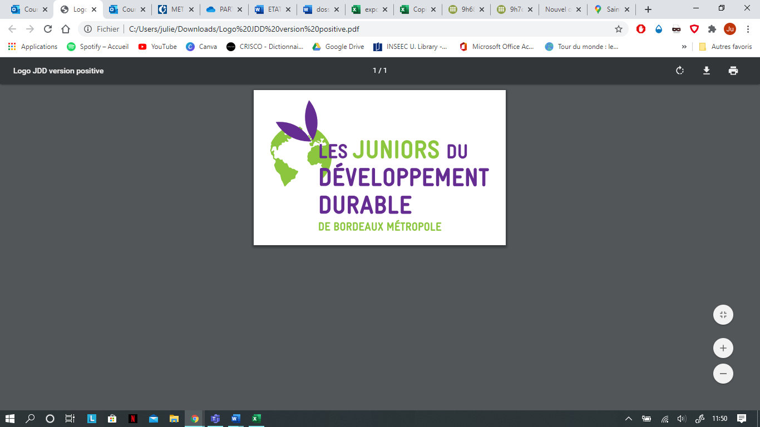**CANDIDATURE À UN ATELIER**

**LES JUNIORS DU DÉVELOPPEMENT DURABLE**

**ANNÉE 2025-2026**

École :

Commune : ………………………………………………………………………………………………………...

Adresse :

Téléphone de l’école :

Mail de l’école :

Nom et prénom de l’enseignant :

Téléphone de l’enseignant :

Mail académique de l’enseignant :

Niveau de classe concernée :

Nombre d’élèves :

Association choisie :

**Descriptif de l’action**

1. **Thématique de l’atelier :**

🞏 Alimentation

🞏 Biodiversité

🞏 Eau

🞏 Energie

🞏 Déchets

🞏 Mobilité

🞏 Numérique responsable

🞏 Vivre ensemble

1. **Présentation de l’action :**

Problématique / Constat : la situation de départ qui a justifié le recours à un atelier dans votre école

Objectifs à atteindre pour vos élèves :

Descriptif de l’action avec l’association :

Envisagez-vous de poursuivre cette action avec d’autres partenaires ?

**À noter : toute intervention effectuée en classe ou sur site sans réception au préalable de la validation officielle de Bordeaux Métropole ne sera pas subventionnée et restera à la charge de l’école.**